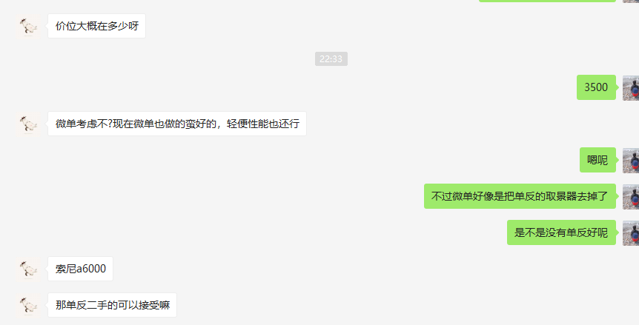

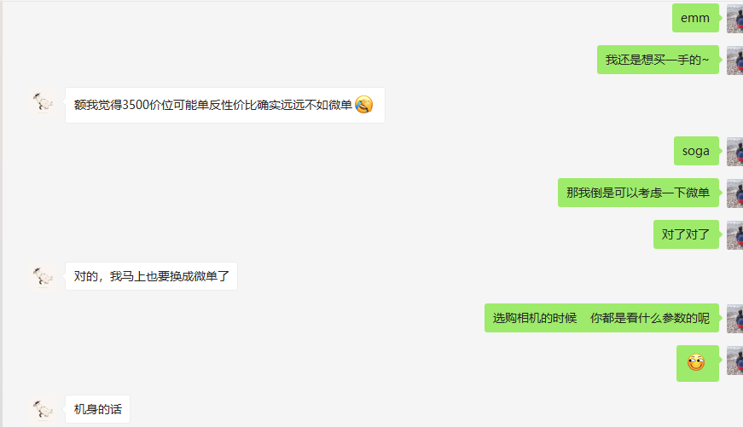





　　单反相机什么牌子好?

　　1、佳能Canon：始创于1937年日本,全球领先的生产影像与信息产品的综合集团,财富全球500强企业,佳能(中国)有限公司。

　　2、尼康Nikon：于1917年日本,全球著名的光学产品设计和制造商,行业领先品牌,尼康映像仪器销售(中国)有限公司。

　　3、索尼SONY：始创于1946年日本,全球高端显像领导品牌,世界知名品牌,信息技术行业领先者,索尼(中国)有限公司。

　　4、富士FUJIFILM：世界规模最大的综合性影像信息、文件处理产品及服务的制造和供应商之一,富士胶片(中国)投资有限公司。

　　5、三星SAMSUNG：于1938年韩国,世界财富500强企业,全球消费电子领域 龙头 企业,全球电子产业的领导者,三星集团。

　　6、卡西欧Casio：始创于1957年日本,大型跨国集团公司,世界知名品牌,[数码相机](https://product.pconline.com.cn/itbk/digital/dc/1111/2577599.html" \t "https://product.pconline.com.cn/itbk/digital/dc/1707/_blank)十大品牌,卡西欧(中国)贸易有限公司。

　　7、 松下 Panasonic：于1918年日本,世界500强企业,世界品牌,大型跨国公司,全球最大的电子厂商之一, 松下电器 (中国)有限公司。

　　8、宾得PENTAX：创于1919年日本,世界著名单反相机品牌,领先的影像仪器制造商,宾得理光映像仪器商贸(上海)有限公司。

　　9、奥林巴斯：于1919年日本,数码相机十大品牌,世界精密光学技术的代表企业之一,奥林巴斯(中国)有限公司。

　　10、徕卡Leica：于1907年,世界光学制造界的领导者之一,有160年显微镜制造历史,十大数码相机品牌,徕卡相机股份公司。

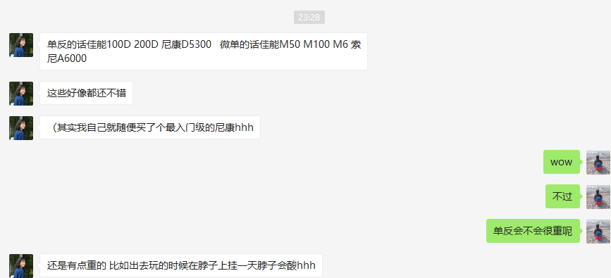

在相同像素的情况下，感光原价越大，它可以记录的细节信息和亮度等元素就会越丰富，这也是为什么全画幅的单反相机画质更好的原因。

之前总会有人说，现在手机的像素都和单反相机差不多了，为什么与单反相机拍出的照片差距那么大呢？

现在是不是有答案了呢？就算手机和相机的像素是一样的，可它们的感光原件尺寸差得太多了，肯定手机比不过单反相机的。

“摄影穷三代，单反毁一生”，虽然这话只是一句调侃，但它还是有一定的道理，单反相机相对卡片机来说，有更专业的拍照模式和镜头组件，用户可以利用不同的镜头和组件拍出完全不同风格的作品。

一个好的镜头价格甚至比相机本身还贵，所以普通用户不要指望买齐一套召唤“神龙”了。另外也根本不存在“一镜走天涯”的情况，只能说，普通用户买一台可以在多场景用相机更实用一些。

“2000年以前，我学摄影的时候，当时摄影是一件很贵很奢侈的事。一年下来，我一般要拍100个胶卷左右。当时一个胶卷市面上卖20多元，批发价十二三元，冲一下一张5寸的照片7毛钱，一卷36张，算下来也要20多元。因此，那个时候学摄影被称为‘贵族的艺术’。”

每拍一张照片，总要曝光、测光、对焦等准确，经过一番思考以后才能按下快门。数码相机不会给你这个沉淀的机会，拍不好删掉重拍，更像是一种“快餐”。另外,胶片的颗粒感和韵味也是数码永远无法取代的，它不仅仅是一个作品，更将成为一种艺术品。

一个时代以前，提起“Kodak Moment”(“柯达时刻”)，人们想到的是值得留存与回味的记忆。

如今，再提到柯达，却成了企业高管的警钟：在颠覆性技术侵入市场的时候，必须要及时回应。

胶片[曝光](https://baike.baidu.com/item/%E6%9B%9D%E5%85%89" \t "https://baike.baidu.com/item/%E8%83%B6%E7%89%87%E5%86%B2%E6%B4%97/_blank)后，部分卤化银在光的作用下生成潜影。这些潜影人们看不见，必须经过显影、定影，把这些潜影变成可见影像，并经印相或放大，方能得到与景物明暗一致的照片。所以，拍摄后要得到照片，必须经过胶卷的显影、定影、负像转正像（印相或放大）等环节。